Муниципальное дошкольное образовательное автономное учреждение «Детский сад № 221 «Сказка» комбинированного вида г. Орска»

Презентация опыта работы
«Современные образовательные конструкторы – «Йохокуб», «ТИКО», «Фанкластик» - как средство формирования инженерного мышления дошкольников»
МДОАУ № 221 «Сказка»
Богданова Т.В.

Актуальность.
Современные дети живут в эпоху информатизации и компьютеризации. В условиях быстро меняющейся жизни от человека требуется не только владение знаниями, но и в первую очередь умение добывать эти знания самому, оперировать ими, мыслить самостоятельно, творчески.
Наиболее благоприятным периодом интеллектуального развития является дошкольный возраст. Первостепенное значение на этом этапе жизни ребёнка приобретает его интеллектуальное развитие как процесс сложного личностного образования, так как именно в этом возрасте ребёнок активно стремится к познанию всего нового, к достижению новых результатов, которые уже не укладываются в рамки ранее полученных знаний и представлений, овладевает способами анализа и решения разнообразных задач.
Сегодня актуальна проблема становления творческой личности, способной самостоятельно пополнять знания, извлекать полезное, реализовывать собственные цели и ценности в жизни. Этого можно достичь посредством познавательно-исследовательской деятельности в специально-организованной среде.
В настоящее время приоритетной задачей образовательной деятельности с воспитанниками является развитие инженерно-технического мышления, формирование конструктивно-модельных, креативных способностей детей.
Данные направления чётко обозначены в национальном проекте «Образование» (федеральный проект «Успех каждого ребёнка»). В связи с этим во многих ДОУ создаются кабинеты STEAM-лаборатории, LEGO-центры, «Кванториумы».
Цель STEАM – образования является развитие интеллектуальных способностей ребенка с возможностью вовлечения его в научно-техническое творчество с использованием современных информационно коммуникативных технологий.

STEAM демонстрирует дошкольникам, как применять науку и искусство в их жизнедеятельности.
Что такое STEАM? Если расшифровать, то получится следующее:
S – science, (естественные науки)
T –technology, (технология)
E – engineering, (инженерное искусство)
A – art, (творчество)
M – mathematics (математика).
Ведущая составляющая STEАM обучения - это экспериментально-инженерная деятельность.
Учитывая обозначенные приоритеты образовательной политики, в ДОУ реализуется проект по внедрению STEM-подхода в педагогический процесс.
В рамках данного проекта начала работу по созданию мини-кванториума, и внедрения его в свою педагогическую практику.
«Кванториум» (Детский технопарк) - это инновационная среда для интеллектуально и творческого развития ребенка в соответствии с научным прогрессом.

«Что такое Кванториум».
«Кванториум — это новый формат дополнительного образования, это школа мышления абсолютно нового типа, а также уникальная среда, предназначенная для ускоренного развития ребёнка по различным научно-исследовательским и инженерно-техническим направлениям. И это действительно интересно, увлекательно и познавательно.»
Детский технопарк «Кванториум» - территория будущего!
Формируется изобретательское и продуктивное мышление, развивается умение работать в команде, осваивание технологии постановки задач и проектное управление.
Детский технопарк «Кванториум» - это территория творчества, изобретательства и сотрудничества.
Работа в технопарках строится проектно, то есть все полученные знания, дети могут применить в деле. Процессом руководят наставники-тьюторы, обладающие знаниями в той или иной области.
«Кванториум» - это место, где каждый ребенок получает возможность реализовать себя.
Мини-кванториум позволит формировать у детей «4К» компетенции - креативность, коммуникативность, критическое мышление, кооперация (работа в команде, сотрудничество).

Мини-кванториум «ФанТик» - конструирование»
Мини-кванториум «ФанТик» получил свое название от 2х инновационных современных образовательных конструкторов нового поколения «Фанкластик» и «ТИКО»

Цель: развитие творческих и конструктивных способностей, научить конструировать из разнообразных конструкторов, имеющих различные способы крепления.
Конструктивная деятельность с детьми планируется с учетом требований программы, возрастных особенностей детей.
Современные образовательные конструкторы
- «Фанкластик»
- «ТИКО»
- «Йохокуб»
- «Полидрон»
- «Кубус»
- «Smart Stick»
- «Соломинки»

«Фанкластик»
Детский конструктор Фанкластик – это уникальная развивающая игра для детей, не имеющая мировых аналогов, в этом конструкторе для детей используется оригинальный трёхмерный способ соединения элементов, безгранично расширяющий возможности сборки.
Фанкластик обеспечивает самое прочное соединение деталей среди всех пластиковых конструкторов, что даёт возможность создавать объемные модели высотой до 3 метров.

«ТИКО»
Трансформируемый Игровой Конструктор для Обучения «ТИКО» – это набор ярких плоскостных фигур из пластмассы, которые шарнирно соединяются между собой. В результате для ребенка становится наглядным процесс перехода из плоскости в пространство, от развертки – к объемной фигуре и обратно. Внутри больших фигур конструктора есть отверстия, которые при сборе игровых форм выступают в роли «окошка», «двери», «глазок».

12 наборов «ТИКО»
- Фантазёр
- Геометрия
- Малыш
- Класс
- Шары
- Платоновы тела
- Школьник
- Архимед
- Арифметика
- Грамматика
- Эрудит
- Английский язык

«Йохокуб»
Автор «Йохокуба» Елена Чуйкова как то решила, что картон — это идеальный материал для игрушки. Он дешевый и экологичный, его можно раскрасить в любые цвета, а когда игрушка надоела, не жалко выбросить.
«Йохокуб» — это картонный конструктор, позволяющий создавать различные фигуры из кубов и призм. Игрушка развивает воображение и мелкую моторику.
Конструктор состоит из кубиков и призм, которые собираются в 3D из плоских форм и соединяются между собой скобами в любом направлении двумя способами.
Кубики из картона очень легко декорировать — раскрашивать, наклеивать стикеры, аппликации.

«Полидрон»
Конструкторы Polydron® используются по всему миру. Эти наборы — идеальное и простое в использовании решение для развития логического и пространственного мышления. Конструктор по своей сути является игрой, но с его помощью дети смогут освоить даже самые необычные математические и пространственные задачи, научатся фантазировать и смогут придумать свои модели и фигуры. Детали конструкторов идеально крепятся друг к другу, благодаря чему дети без проблем будут строить 2- и 3-мерные фигуры.
Виды конструктора «Полидрон»
- Малыш
- Магнитный
- Каркасы

«Кубус»
Замечательный конструктор нового поколения "Кубус" предназначен для 3D моделирования и создания плоскостных фигур. Он достаточно прост в применении и идеально подойдет для детей в возрасте от трех лет.
Яркие необычные кубики из пластмассы можно закреплять, ставя друг на друга или использовать только одну половину детали для создания объемных поделок. Кубики разного цвета. Кроме основных оттенков есть еще розовый, коричневый, оранжевый, белый и фиолетовый цвета. Из такого конструктора можно собрать все, что угодно: деревья, сфинкса и египетские пирамиды, всадника на лошади, корабль и так далее.
Во время увлекательного занятия ваш ребенок разовьет мелкую моторику пальцев и кистей рук, пространственное и логическое мышление, в полной мере проявит свои творческие способности.

«Smart stick»
Развивает детский интеллект и пространственное восприятие детей, координацию рук и глаз.
Улучшает воображение и творческие способности детей.
Улучшает cенсорное развитие ребенка.

Straw Blocks «Соломинки»
Соломинки, из которых можно создать гигантские фигуры несомненно вызовет восторг у ребенка. Этот конструктор не похож ни на какой другой! С его помощью дети смогут открыть для себя удивительный мир объемного конструирования и научатся создавать самые различные пространственные модели.

Современные дети живут в эпоху информатизации и компьютеризации. В условиях быстро меняющейся жизни от человека требуется не только владение знаниями, но и в первую очередь умение добывать эти знания самому, оперировать ими, мыслить самостоятельно, творчески.
Наиболее благоприятным периодом интеллектуального развития является дошкольный возраст. Первостепенное значение на этом этапе жизни ребёнка приобретает его интеллектуальное развитие как процесс сложного личностного образования, так как именно в этом возрасте ребёнок активно стремится к познанию всего нового, к достижению новых результатов, которые уже не укладываются в рамки ранее полученных знаний и представлений, овладевает способами анализа и решения разнообразных задач.

Конструирование в детском саду было всегда, но если раньше приоритеты ставились на конструктивное мышление и развитие мелкой моторики, то теперь в соответствии с новыми стандартами необходим новый подход. Сама жизнь требует от системы образования дошкольников новых инновационных подходов. 21 век внёс в систему образования дошкольников новые игры и развлечения. Современные дети живут в эпоху активной информатизации, компьютеризации и роботостроения. Они хотят видеть это и в образовательной деятельности, изучать, использовать, понимать. В настоящее время большую популярность в работе с дошкольниками приобретает такой продуктивный вид деятельности как КОНСТРУИРОВАНИЕ С ПОМОЩЬЮ ИННОВАЦИОННОГО СОВРЕМЕННОГО ОБРАЗОВАТЕЛЬНОГО КОНСТРУКТОРА НОВОГО ПОКОЛЕНИЯ

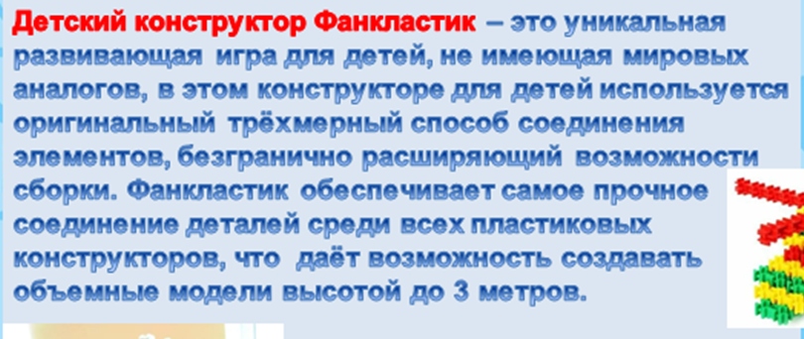

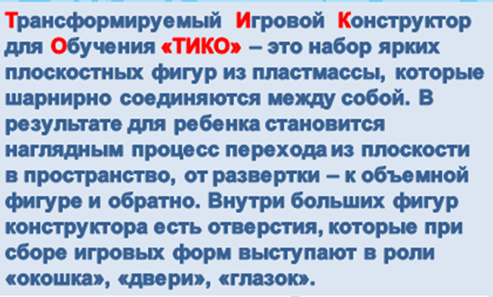

Конструктор «Йохокуб» –универсальное средство для развития детей. Это увлекательный материал для занятия, огромная возможность для творческой самореализации как воспитанников в создании построек, так и педагогов в создании методических разработок, пособий и всего прочего.

Замечательный конструктор нового поколения "Кубус" предназначен для 3D моделирования и создания плоскостных фигур. Он достаточно прост в применении и идеально подойдет для детей в возрасте от трех лет.
Яркие необычные кубики из пластмассы можно закреплять, ставя друг на друга или использовать только одну половину детали для создания объемных поделок. Кубики разного цвета. Кроме основных оттенков есть еще розовый, коричневый, оранжевый, белый и фиолетовый цвета.
Из такого конструктора можно собрать все, что угодно: деревья, сфинкса и египетские пирамиды, всадника на лошади, корабль и так далее.
Во время увлекательного занятия ваш ребенок разовьет мелкую моторику пальцев и кистей рук, пространственное и логическое мышление, в полной мере проявит свои творческие способности.

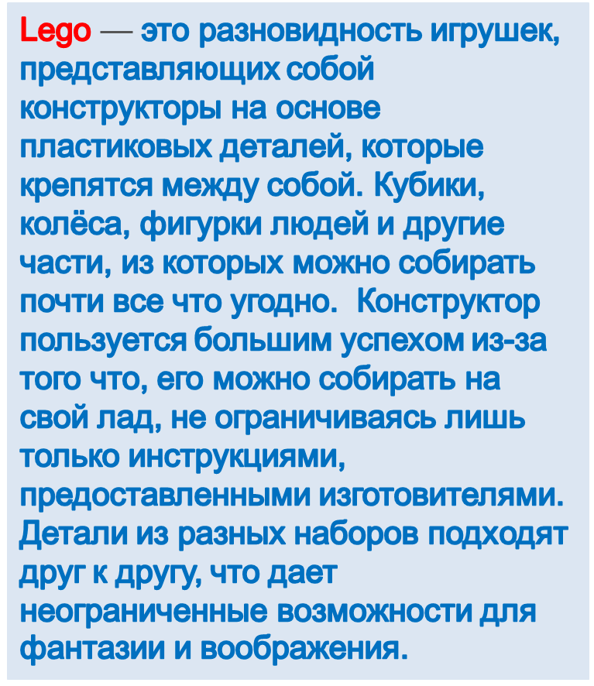



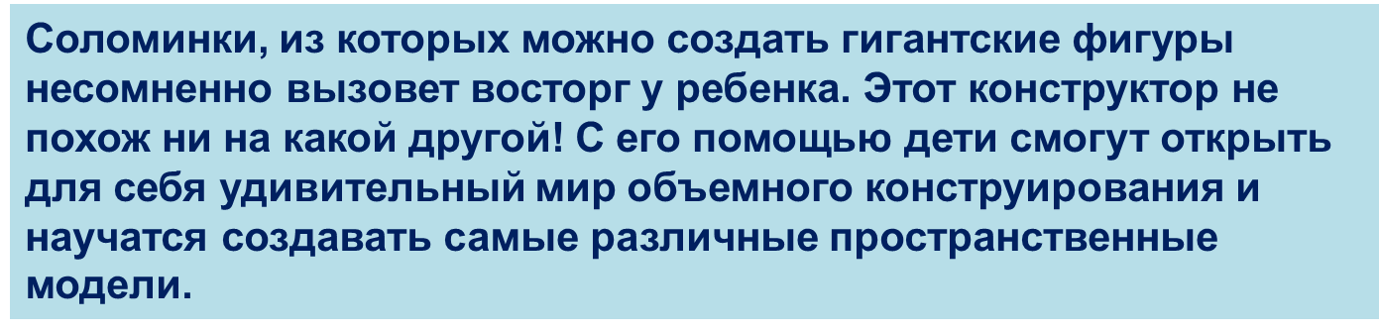

Сегодняшним дошкольникам предстоит работать по профессиям, которых еще нет; решать задачи, о которых можно только догадываться; использовать новейшие технологии и изучать новое.
Мы рассматриваем конструирование также как эффективное средство подготовки детей к обучению в школе, осуществлению преемственности в работе ДОУ и начальной школы, кружков технического творчества. У детей формируется умение учиться, добиваться результата, получать новые знания, закладываются предпосылки первой учебной деятельности.

Поэтому в настоящее время конструкторы нового поколения должны быть в каждом детском саду.

